Recuperando las cookies
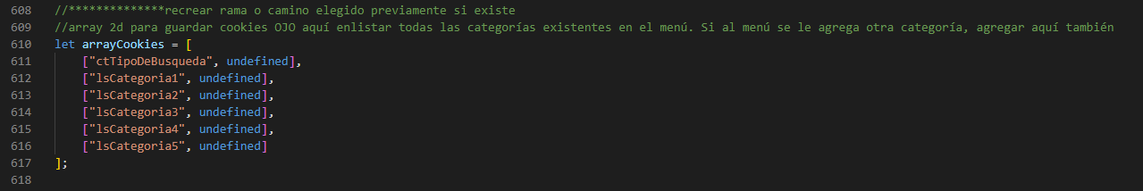
Array 2d para cookies, calores definidos como undefined hasta que se recupere cada cookie que exista, de lo contrario asi se queda.
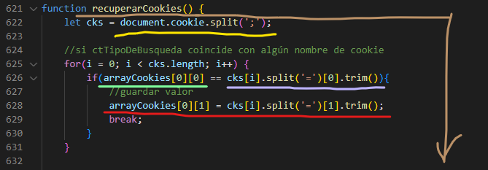
En café, la función recpuerarCookies() recupera cada cookie respectiva de cada categoria.
La imagen de arriba hace referencia para encotnrar específicamente la cookie de buscar por codigo o buscar por categoria (ctTipoDeBusqueda).
Las cookies son un solo string conteniendo punto y coma ; entre pares de nombres de cookies y sus valores. En amarillo, se separan en pares de nombres y valores donde exista punto y coma ; quedando algo así como:
Antes dedividir por punto y coma:
ctTipoDeBusqueda=categoria; lsCategoria1=Alimentos; lsCategoria2=bebidas; etc.
Después de dividir por punto y coma:
- ctTipoDeBusqueda=categoria
- lsCategoria1=Alimentos
- lsCategoria2=bebidas
etc.
Ahora hay que subdividir las parejas por signo igual “=” para separar el nombre de la cookie del valor.
El ciclo for recorre el array obtenido de haber dividido por punto y coma nombres y valores de cookies.
En verde, el if verifica si nombre de cookie en arrayCookie[0][0] que sería ctTipoDeBusqueda:
Coincide con, en violeta, array de cookie cks[i].split(‘=’)[0].trim() en:
Donde split(‘=’) divide la pareja de array por el signo igual “=” y el [0] indica que nos interesa solo el primer valor de ese resultado de haber partido nombre y valor, osea nos interesa el nombre de la cookie, y trim() quita espacios en blanco.
Entonces si ambos nombres coinciden, entonces:
En rojo, el valor que antes era undefined ahora es el valor de la cookie encontrada.

Este proceso se repite hasta encontrar todas las cookies:

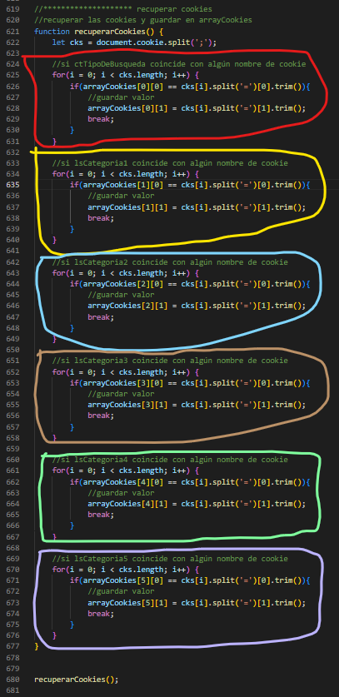

Cada color corresponde a cada cookie a recuperar siendo el rojo para recuperar ctTipoDeBusqueda, amarillo para lsCategoria1, celeste para lsCategoria2, cafe para lsCategoria3, verde para lsCategoria4, violeta para lsCategoria5.

